课程设计报告
基于 rCore 的安全进程间通信机制设计与实现

课程名称： [待填写]
学院专业： [待填写]
班 级： [待填写]
组 员： [姓名与学号待填写]
指导教师： [待填写]
完成日期： 2026 年 9 月

课程设计报告完整草稿。请复制到学校统一 Word 模板，并替换所有 [待填写] 项。
正文事实以 v1.0.0 为准；排版时建议正文小四、1.5 倍行距，代码使用等宽字体。

封面信息
项目 | 内容
课程名称 | [待填写]
设计题目 | 基于 rCore 的安全进程间通信机制设计与实现
学院/专业 | [待填写]
班级 | [待填写]
组员 A | [姓名/学号：凭据与授权]
组员 B | [姓名/学号：用户地址安全]
组员 C | [姓名/学号：IPC 资源治理]
组员 D | [姓名/学号：审计、测试与集成]
指导教师 | [待填写]
完成日期 | 2026 年 9 月

摘要
进程间通信（Inter-Process Communication，IPC）是操作系统支持协作计算和资源共享的基础。rCore-Tutorial-v3 第七章教学内核已经提供管道、文件描述符和信号等机制，但其主要目标是说明功能原理，对调用者身份、用户地址边界、资源耗尽和安全审计的覆盖较少。若系统调用直接信任用户指针、允许任意进程发送信号、缺少每进程资源上限或持续无界记录日志，恶意或错误程序可能导致内核崩溃、越权控制、资源耗尽或事后不可追踪。
本项目在 rCore 第七章内核基础上设计并实现一套最小、模块化、可测试的安全 IPC 扩展。系统增加 UID 与能力位组成的进程凭据，对信号发送实施自进程、同 UID、root 和 KILL能力授权；建立统一用户内存复制接口，对地址回绕、未映射页、用户位和读写权限逐页检查，将错误稳定映射为 EFAULT；为文件描述符和管道端点设置每进程配额，以预留—执行—提交/回滚模型保证失败路径不泄漏计数；实现容量固定为 256 条的审计环形缓冲区、80 字节稳定ABI、非破坏性游标读取、统计查询和 auditctl 用户工具。四个模块通过冻结的公共 API 和preflight/complete 门面集成，依照 B→A→C→D 的依赖顺序完成联合验证。
最终版本在宿主侧通过 28 项审计测试，在 QEMU 中通过 28 个预期成功和 4 个预期异常用例，共 32/32。六个子进程并发产生的 768 条审计事件全部进入统计，内核仅保留最新 256 条，证明内存占用有确定上限。20,000 轮管道创建/关闭基准的最终中位耗时为 746 ms，相对原始基线 647 ms 增加约 15.3%，未观察到数量级性能回退。结果表明，在保持教学内核结构清晰和测试可复现的前提下，可以通过最小凭据、边界复制、事务式配额和有界审计显著增强 IPC 的机密性边界、完整性、可用性与可追责性。
关键词： rCore；Rust；进程间通信；访问控制；用户指针；资源配额；安全审计

Abstract
Inter-process communication (IPC) is essential for process coordination and resource sharing.The chapter-7 kernel of rCore-Tutorial-v3 provides pipes, file descriptors, and signals foreducational purposes, but offers limited protection against unauthorized signaling, invalid userpointers, per-process resource exhaustion, and missing audit trails. This project designs andimplements a minimal and modular secure IPC extension for rCore. It introduces UID- andcapability-based credentials, signal authorization, page-aware user-memory copying, transactionalfile-descriptor and pipe quotas, and a bounded audit subsystem with a stable 80-byte ABI and auser-space auditctl utility. The four modules are integrated through a frozen security facade inthe order B→A→C→D. The final version passes 28/28 host-side tests and 32/32 QEMU user tests. Asix-process stress test accounts for all 768 generated events while retaining at most 256 records.A 20,000-iteration pipe benchmark shows a median of 746 ms versus a 647 ms baseline, an observedincrease of approximately 15.3% without an order-of-magnitude regression. The results demonstratethat explicit security boundaries can be added to a teaching kernel while retaining modularity,bounded memory usage, and reproducible validation.
Keywords: rCore; Rust; IPC; access control; user pointer; resource quota; security audit

1 绪论

1.1 项目背景
操作系统内核处在进程、硬件和资源之间，是系统安全边界的最终执行者。用户程序之间需要交换数据、同步状态或控制任务，因此操作系统通常提供管道、信号、共享内存、消息队列和套接字等 IPC 机制。IPC 提升了系统的组合能力，也把多个原本隔离的主体连接起来：一个进程可以向另一个进程发送控制信息，可以通过文件描述符读写内核对象，也可以请求内核复制用户内存。这些路径一旦缺少身份、边界和资源检查，就可能成为越权和拒绝服务入口。
rCore-Tutorial-v3 是使用 Rust 实现的 RISC-V 教学操作系统。第七章已经具备进程、虚拟内存、文件系统、管道和信号等功能，适合作为 IPC 安全实验基线。教学实现优先展示机制，通常不会同时实现完整 POSIX 凭据、系统级审计框架或生产环境配额。本项目不改变其教学定位，而是在原有代码上补充一条结构清晰、可解释和可验证的最小安全路径。

1.2 研究问题
项目围绕四个具体问题展开：
- 谁可以执行 IPC 操作？ 原始信号路径需要引入进程身份和授权策略。
- 内核如何安全访问用户提供的地址？ Rust 不能自动证明来自系统调用寄存器的裸地址合法。
- 单个进程最多能占用多少 IPC 资源？ 管道和 FD 必须有上限，失败路径还要正确回滚。
- 系统如何记录安全结果？ 日志要包含主体、对象、操作、结果和时间，同时自身不能无界增长。

1.3 项目目标
- 建立 UID 与能力位组成的最小凭据模型。
- 对信号发送实施可解释的授权规则，并返回稳定错误码。
- 对 IPC 相关用户地址执行范围、映射、页权限和跨页检查。
- 对文件描述符和管道端点实施每进程配额和生命周期治理。
- 为信号、管道创建、管道读写和审计控制操作生成统一记录。
- 提供用户态攻击、边界、并发、压力与性能测试，并接入持续集成。
- 使用冻结公共 API 控制四人并行开发的依赖和冲突。

1.4 项目范围
本项目面向教学内核，不实现完整 POSIX 用户数据库、SELinux、网络 IPC、通用消息加密和跨机器分布式审计。目标不是把 rCore 变为生产内核，而是验证安全设计原则在小型内核中的组合方式，并形成可重复的课程实验。

2 rCore 与 IPC 基础

2.1 rCore 项目特点
rCore 使用 Rust 实现操作系统核心逻辑，以所有权、借用和类型系统降低部分内存安全风险；以 RISC-V 为主要实验平台，结构相对紧凑；各章节逐步加入地址空间、进程、文件系统、IPC和并发机制，便于定位代码与实验验证。Rust 能减少悬垂引用和数据竞争等问题，但系统调用参数本质上仍是来自不可信用户态的整数和裸地址，内核必须显式检查页表、权限和长度。

2.2 IPC 的含义
IPC 是不同进程之间交换数据或控制信息的机制。在本项目基线中，主要对象为：
- 管道：内核维护字节缓冲区，进程通过读写端文件描述符传输数据；
- 信号：一个进程向目标进程发送异步控制通知；
- 文件描述符：用户进程引用文件或管道对象的整数句柄，也是资源治理的入口。

2.3 rCore 第七章中的作用
第七章将文件系统、进程和同步机制连接起来。管道展示内核对象在不同进程间共享，信号展示异步控制与异常处理，fork/exec/close/dup 展示句柄的复制和生命周期。由于这些机制跨越进程隔离边界，它们也是最适合开展授权、边界检查、资源限制和审计实验的位置。

3 需求分析与威胁模型

3.1 安全需求
编号 | 需求 | 验收标准
R1 | 信号授权 | 跨 UID 普通进程被拒绝，同 UID/root 被允许
R2 | 用户地址安全 | 空、内核、高地址、回绕和跨页非法范围返回 EFAULT，内核不 panic
R3 | 资源可用性 | FD/pipe 超限只影响调用进程，关闭后恢复，失败不泄漏计数
R4 | 审计完整性 | 成功和失败均记录主体、对象、请求量、结果和 errno
R5 | 审计有界性 | 固定容量，覆盖行为和缺口可观察，不无限分配内存
R6 | ABI 稳定性 | 用户和内核共享固定宽度结构、编号和错误约定
R7 | 可回归性 | 宿主快速测试与 QEMU 真实路径测试均可自动执行

3.2 攻击面
- 普通进程向不同身份目标发送 SIGKILL，造成越权终止。
- 将 null、内核地址、未映射地址或溢出范围传给 read/write/open/pipe。
- 跨页对象部分有效、部分无效，诱导内核发生部分复制或物理不连续误用。
- 循环创建管道、打开或复制 FD，耗尽内核资源。
- 在资源预留后让用户复制失败，诱导配额计数永久增加。
- 高频制造审计事件，使日志系统自身耗尽内存。
- 用非法游标、超大容量、未知操作或部分复制破坏审计消费者状态。

3.3 信任边界
内核代码和已验证的内核状态属于可信计算基；所有系统调用号、整数参数、用户地址、长度、标志和进程行为均不可信。用户态工具只负责展示，不参与最终授权决定。宿主测试中的任务和复制替身仅用于验证算法，不能代表真实 RISC-V 页表与调度，因此必须由 QEMU 测试补足。

4 总体设计

4.1 模块划分
模块 | 核心文件 | 输入 | 输出/效果
A 凭据授权 | credentials.rs、policy.rs | 主体/对象身份、操作 | 允许或 PermissionDenied
B 用户访问 | user_access.rs、page_table.rs | token、裸地址、长度、方向 | 安全复制或 InvalidAddress
C 资源治理 | quota.rs、fs.rs | 进程配额、申请数量 | 预留、提交或回滚
D 安全审计 | audit.rs、security.rs | 请求与最终结果 | 有界记录、统计与用户查询

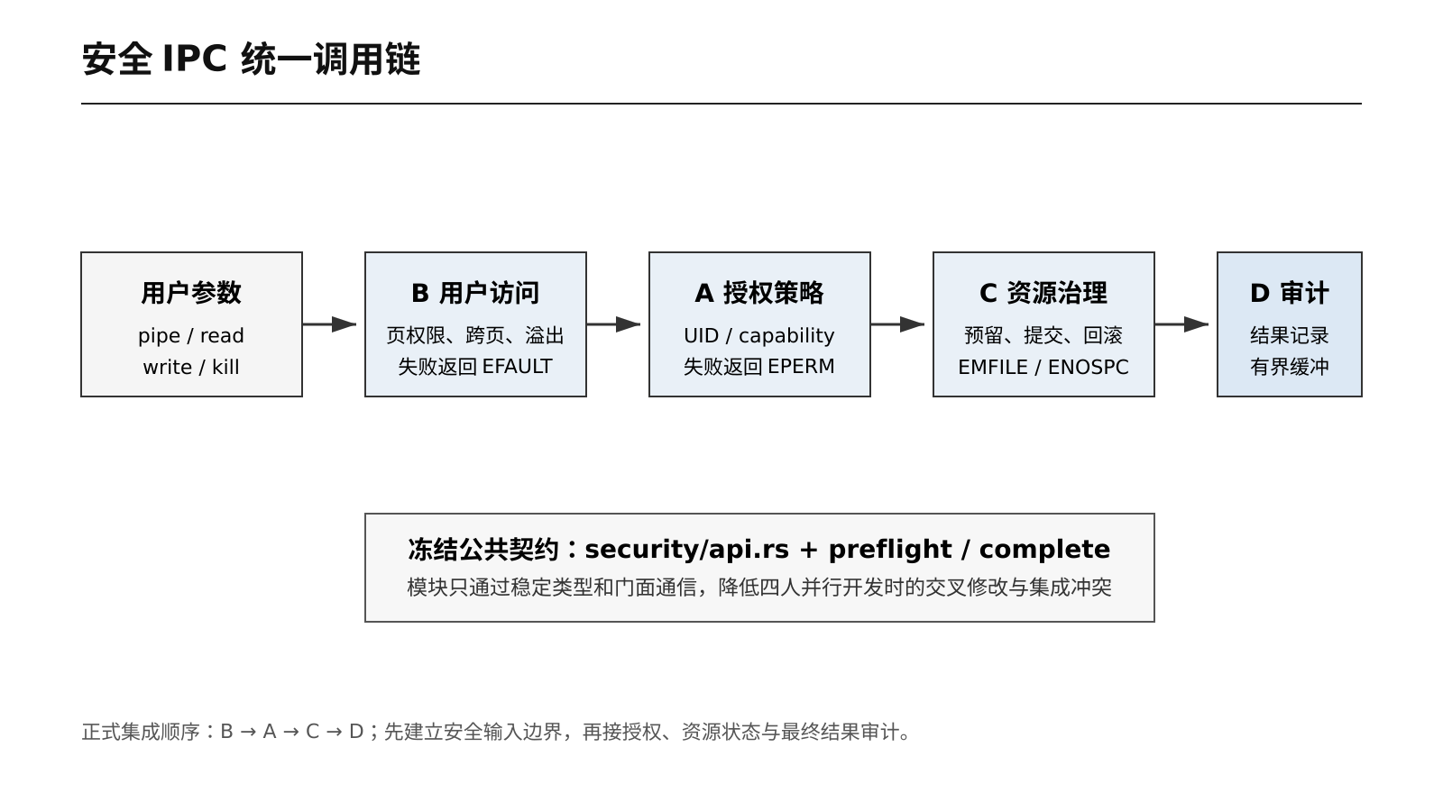
图 4-1 安全 IPC 统一调用链

4.2 冻结公共 API
四人开发最容易冲突的位置是任务控制块、系统调用表、错误码和跨模块类型。如果每个分支都直接依赖其他模块的内部结构，一个字段改名就会同时破坏多个分支，集成时也无法区分接口问题和实现问题。因此项目在正式并行前冻结 security/api.rs：
- Uid=u32、ResourceId=u64；
- CapabilitySet 包含 KILL、IPC_ADMIN、AUDIT_READ；
- IpcSubject、IpcObject、IpcRequest 描述公共请求；
- IpcOperation 固定操作类别；
- IpcError 统一映射到用户可见 errno；
- 系统调用 600～603 的编号和 ABI 固定。
冻结并不意味着接口永不演进，而是要求变更通过单独评审，确保代码、用户库、测试和文档同时更新。其直接收益是各成员可以使用稳定契约并行实现，编译错误更接近真实模块缺陷，集成冲突集中在少量门面提交中。

4.3 preflight/complete 事务式门面
一次安全 IPC 操作分为：
用户地址检查 → 构造请求 → preflight 授权/配额预留
→ 执行真实 IPC → complete 提交或回滚 → 写入最终审计 → errno 返回
preflight 只在真实操作前做可决定的检查；complete 必须看到真实返回结果，才能正确保留或回滚配额并记录实际字节数。如果预检查失败，系统直接记录一次失败事件；如果预检查成功，由完成阶段记录一次，避免同一操作重复审计。

4.4 正式集成顺序
采用 B→A→C→D：
- B 先建立不可信输入边界，否则后续模块读取的 UID、FD 数组或审计输出地址都可能不安全。
- A 使用已验证参数做身份和授权判断，决定操作能否继续。
- C 只为获准操作预留资源，并依赖最终结果回滚。
- D 最后观察统一请求和实际结果，形成完整审计。
这既是 Git 分支依赖顺序，也是一次系统调用内部的逻辑顺序。

5 详细设计与实现

5.1 进程凭据与信号授权
Credentials 包含 uid 和 CapabilitySet。initproc 使用 UID 0 和全部能力；fork 复制父进程凭据；普通进程通过受限 setuid 接口只降权，不能自行恢复 root。信号目标以 PID 作为稳定对象标识，并附带目标 UID。
授权规则按顺序为：自发送允许、同 UID 允许、root 允许、持有 KILL 能力允许，其他返回PermissionDenied 并映射 EPERM。检查必须在改变目标进程状态前完成。系统调用仍区分目标不存在的 ESRCH 和目标存在但无权操作的 EPERM。
cred_test 同时验证跨 UID 拒绝、root 覆盖、同 UID 放行、fork 继承和审计记录，避免只测试策略纯函数而遗漏真实 kill 路径。

5.2 用户地址与复制安全
系统调用入口获得的是 usize 地址，不是经过 Rust 借用检查的引用。实现先使用checked_add 防止 start+len 回绕，再逐页查找页表项，检查用户位和访问方向对应的 R/W权限。跨页范围被拆为多个页内切片，复制函数按顺序拼接，不假定物理连续。
- copy_from_user<T: Copy>：把用户结构复制到内核独立值；
- copy_to_user<T: Copy>：把内核值复制到已验证可写的用户范围；
- copy_bytes_from_user：验证可读字节范围并形成分段 UserBuffer；
- 字符串和 argv 路径限制终止条件，避免无 NUL 时无限扫描。
验证或复制失败返回 InvalidAddress→EFAULT。先验证完整范围再产生外部可见效果，避免一半数据已经写入后才发现后一页无效。badptr 直接使用原始系统调用构造 8 类恶意地址；跨页非对齐80 字节审计输出则验证合法跨页复制。

5.3 IPC 资源治理
每个进程最多打开 32 个 FD，其中最多 16 个管道端点。一个 pipe 创建两个端点，因此必须在安装任一 FD 前原子检查两类上限。QuotaState 保存 open_files、open_pipes 和管道 FD位图；close 根据位图同时释放普通 FD 与管道端点计数，dup 根据源 FD 类型收费，fork 复制父进程当时的使用快照。
资源操作采用事务模型。preflight 成功后返回不透明 reservation；真实 pipe 与用户 FD 数组复制全部成功时保留计数，任何后续错误则 complete 精确释放本次预留。这样即使输出地址是坏指针，也不会出现“管道未交付给用户、配额却永久减少”的问题。
普通 FD 达到上限返回 EMFILE；管道端点达到专用上限返回 ENOSPC。quota_test 覆盖 open、dup、pipe、回滚、恢复、fork 隔离和父子并发创建/关闭。

5.4 有界安全审计
审计模块使用固定容量 256 的环形缓冲区。每条记录包含 ABI 版本、记录大小、操作、标志、errno、主体 PID/UID、对象 ID/所有者、序号、时间、请求量和实际结果。内核内部枚举不会直接暴露到用户态；AuditRecordV1 与 IpcStatsV1 均固定为 80 字节，并保留字段用于兼容演进。
操作编号包括 signal_send、pipe_create、pipe_read、pipe_write、audit_read 和 ipc_stat。错误在内核记录为正 errno，系统调用返回负 errno。记录满时覆盖最旧项，同时增加总数和覆盖计数；下一次读取若跨过已覆盖区间，首条带 GAP_BEFORE。
系统调用 602 audit_read 使用调用者提供的 after_sequence 非破坏性读取，每批最多 32 条；603 ipc_stat 返回一致统计快照。root 或 AUDIT_READ 能力可以读取。成功查询不记录自身，防止反馈循环；拒绝、非法参数和复制失败仍记录一次控制失败。
用户工具 auditctl stat 显示容量、保留量、成功/失败和序号范围；auditctl read 固定启动时的尾部并分页读取，避免新事件持续产生时命令永不结束。
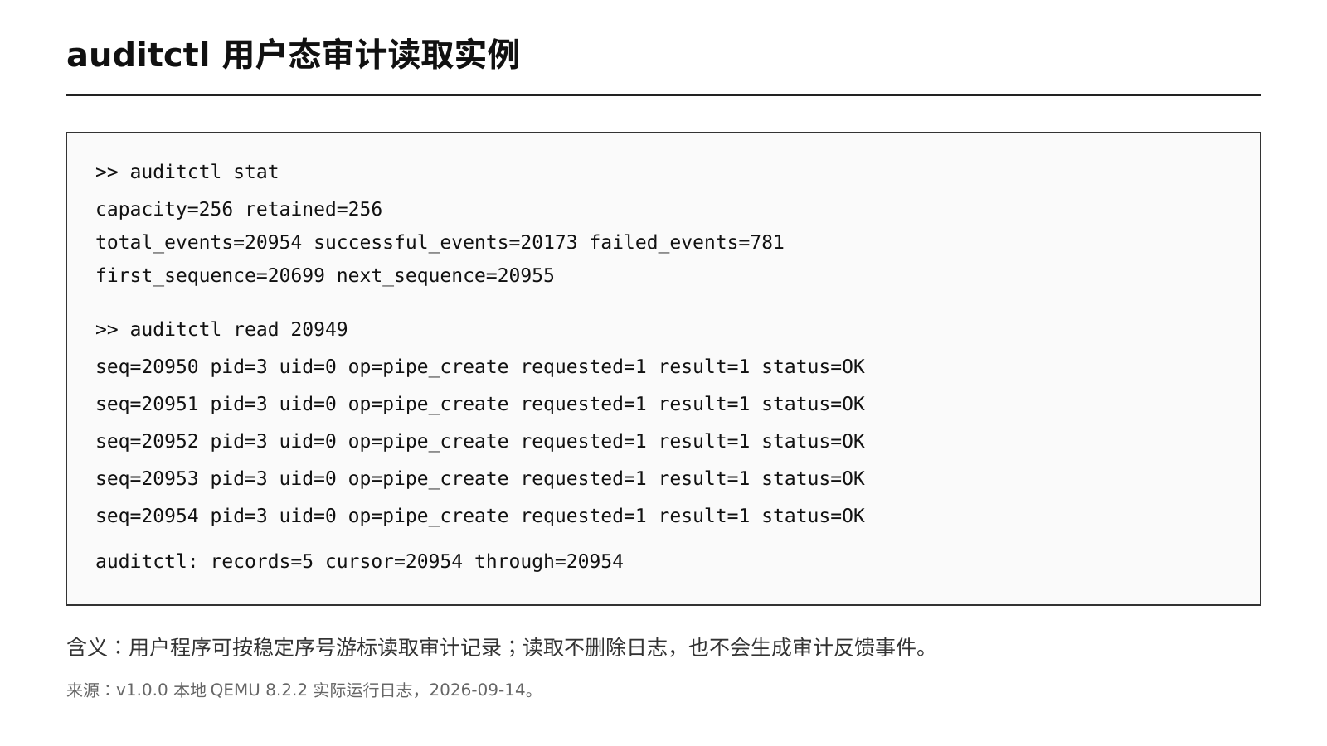
图 5-1 auditctl 用户态审计读取实例

6 四人协作与集成过程

6.1 分工
- A：凭据、信号授权与权限矩阵；
- B：用户地址、页表检查和攻击测试；
- C：FD/管道配额、失败回滚与性能；
- D：审计 ABI、用户工具、压力测试、CI 和集成证据。

6.2 分支策略
功能分支从同一 integration 基线创建，通过冻结接口并行开发。功能 PR 先面向 integration；联合 CI、攻击测试、压力与性能验收后，再由最终 PR 合入 main。main 只保存可交付稳定版本，不在共享分支使用普通 force push。

6.3 关键集成问题
- B 原始封装不足以保证跨页和写权限，正式集成补齐逐页安全复制。
- A 的信号路径需统一进入 preflight/complete，才能同时授权和审计。
- C 的 pipe 请求量按“一次创建”记 1，但内部配额按两个端点收费。
- pipe read/write 需要稳定资源 ID，不能用容易复用的 FD 作为长期对象标识。
- 审计输出可能跨页且非对齐，D 必须依赖 B 的安全复制而非直接解引用。
- 用户测试必须传播真实退出码，不能以打印 PASS 代替自动判定。

7 测试设计与结果

7.1 测试分层
层次 | 目的 | 局限
宿主测试 | 快速验证 ABI、环形算法、游标和系统调用控制流程 | 任务与用户复制使用替身
QEMU 自动测试 | 验证真实 RV64 内核、页表、系统调用、进程和文件系统 | 仿真性能受宿主影响
独立安全程序 | 生成易截图、易解释的专项结果 | 不能单独替代完整回归
压力测试 | 验证并发写、覆盖、序号和内存上限 | 单核调度不等于多核竞争
性能基准 | 排除数量级回退并观察端到端开销 | 毫秒时钟和跨日期噪声较大

7.2 用户态安全测试矩阵
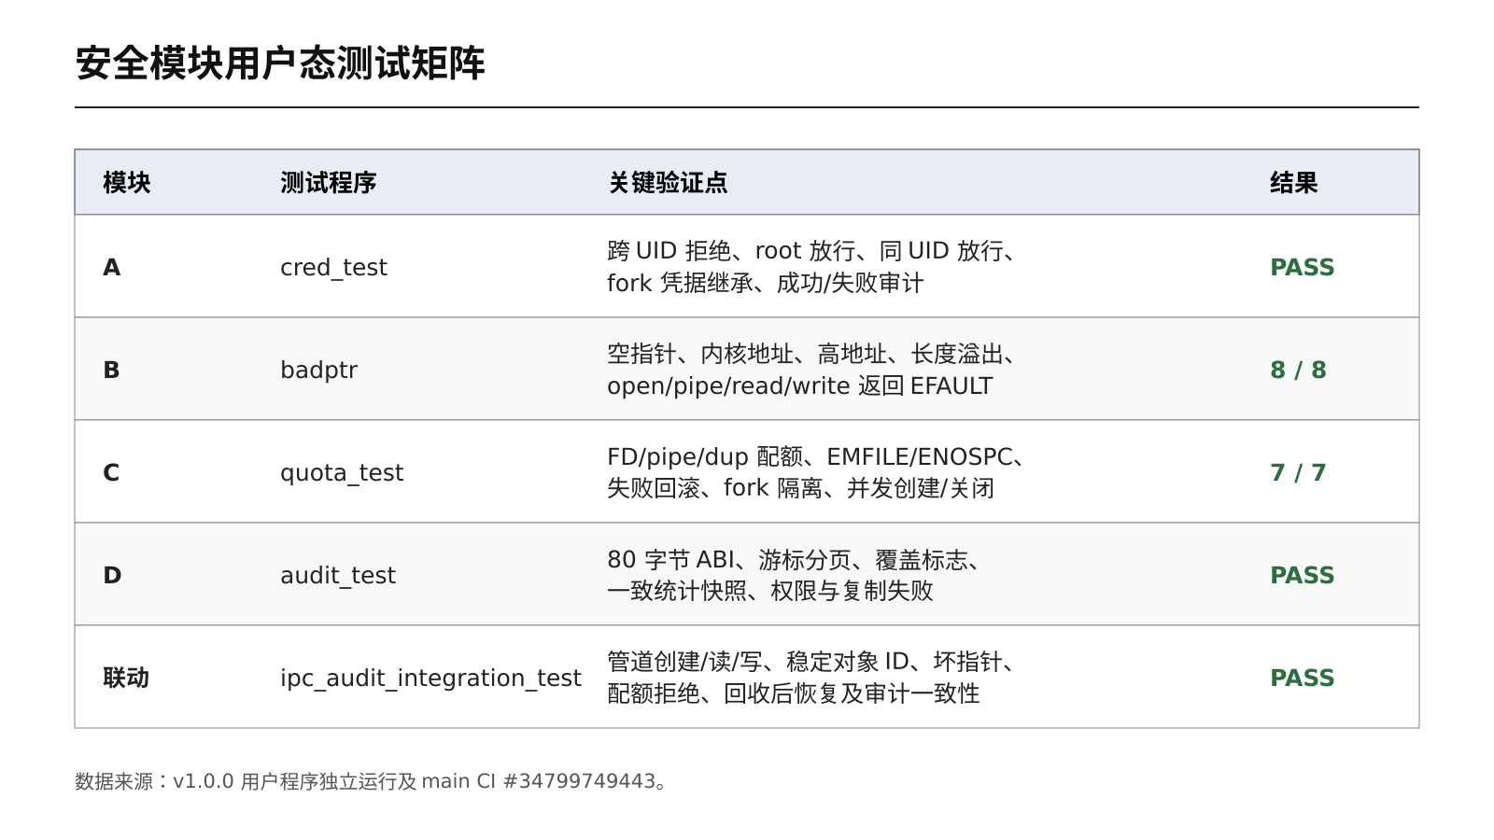
图 7-1 安全模块用户态测试矩阵
专项测试同时覆盖正常、越权、边界、资源耗尽、失败回滚和并发场景。具体程序与断言见用户态测试程序交付说明（USER_TEST_PROGRAMS.md）。

7.3 宿主与 QEMU 回归
最终宿主测试结果为 28/28：审计核心 7、auditctl 12、审计系统调用主体 9。最终 main CI在 QEMU 中运行 28 个预期成功与 4 个预期异常程序，32/32 通过。
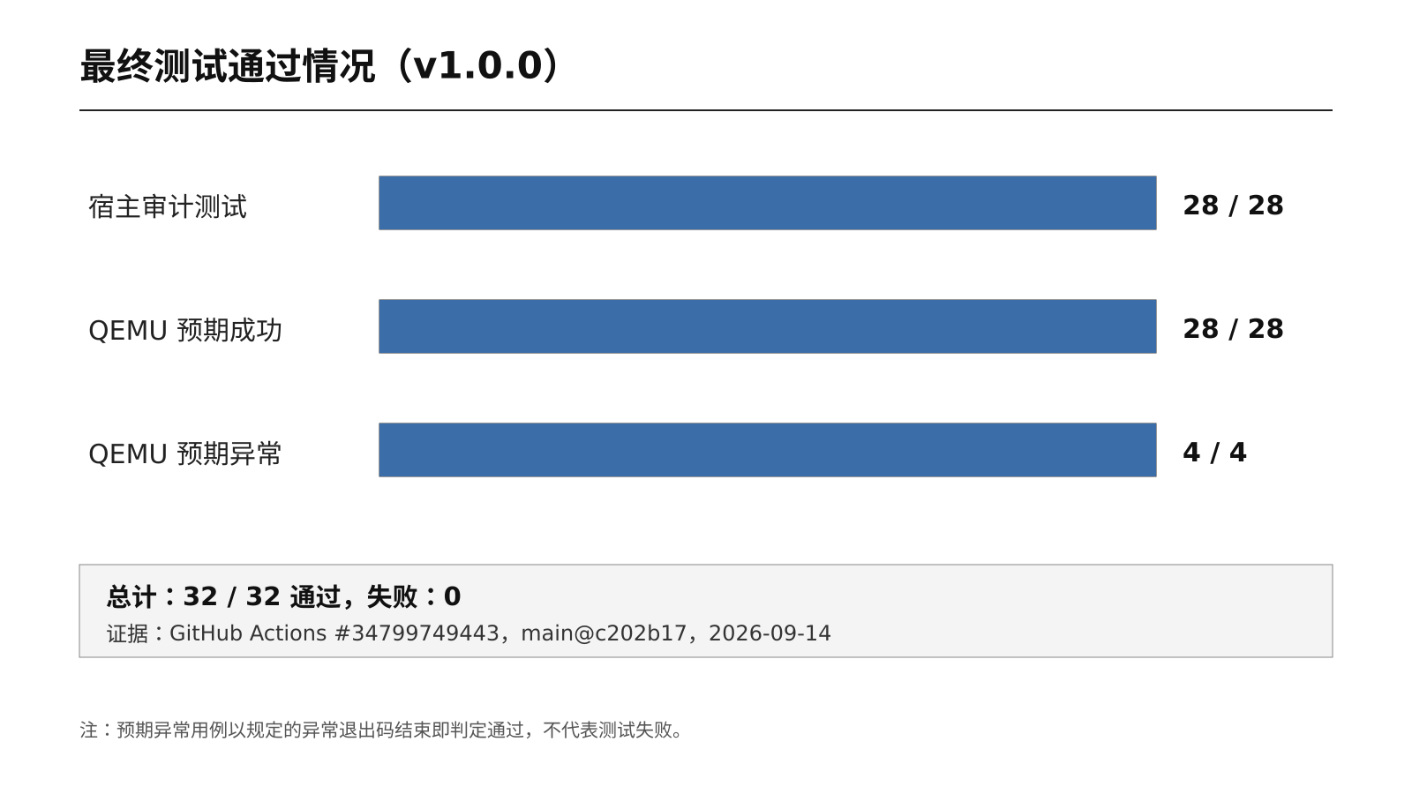
图 7-2 最终测试通过情况
预期异常程序只有在退出码精确匹配 SIGSEGV 或 SIGILL 时才通过。因此 4/4 不表示忽略故障，而是证明内核能按预期隔离用户异常并继续完成整个测试套件。

7.4 审计压力测试
六个子进程各生成 128 次确定的 EINVAL 控制失败，共 768 条。最终 CI 输出：
[audit_stress_test] PASS children=6 events_per_child=128 total=768
retained=256 overwritten_delta=768 elapsed_ms=23
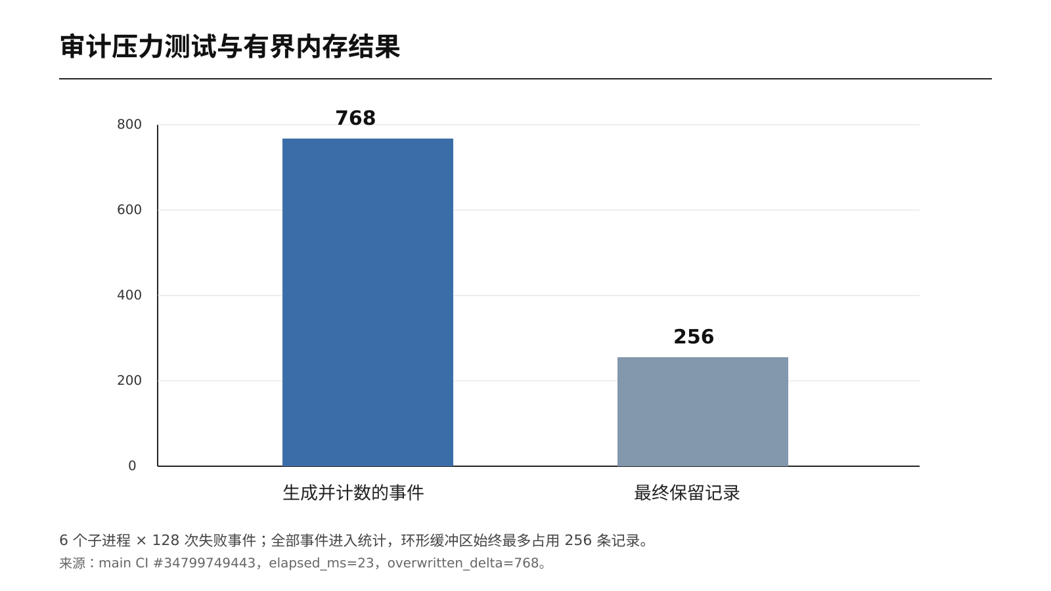
图 7-3 审计压力测试与有界内存结果
全部事件进入累计统计，而可读取记录始终最多 256 条。覆盖量与测试前缓冲占用相关；完整 CI运行到压力测试时缓冲已满，所以 768 次新写入都覆盖旧位置。该结果验证了确定内存上限、覆盖可观察性和多进程事件归属。

7.5 性能测试
ipc_bench 预热 64 次后执行 20,000 轮 pipe 创建和两个端点关闭。最终五次耗时为 778、746、737、746、727 ms，排序后中位数 746 ms；每次审计成功事件增量精确为 20,000。
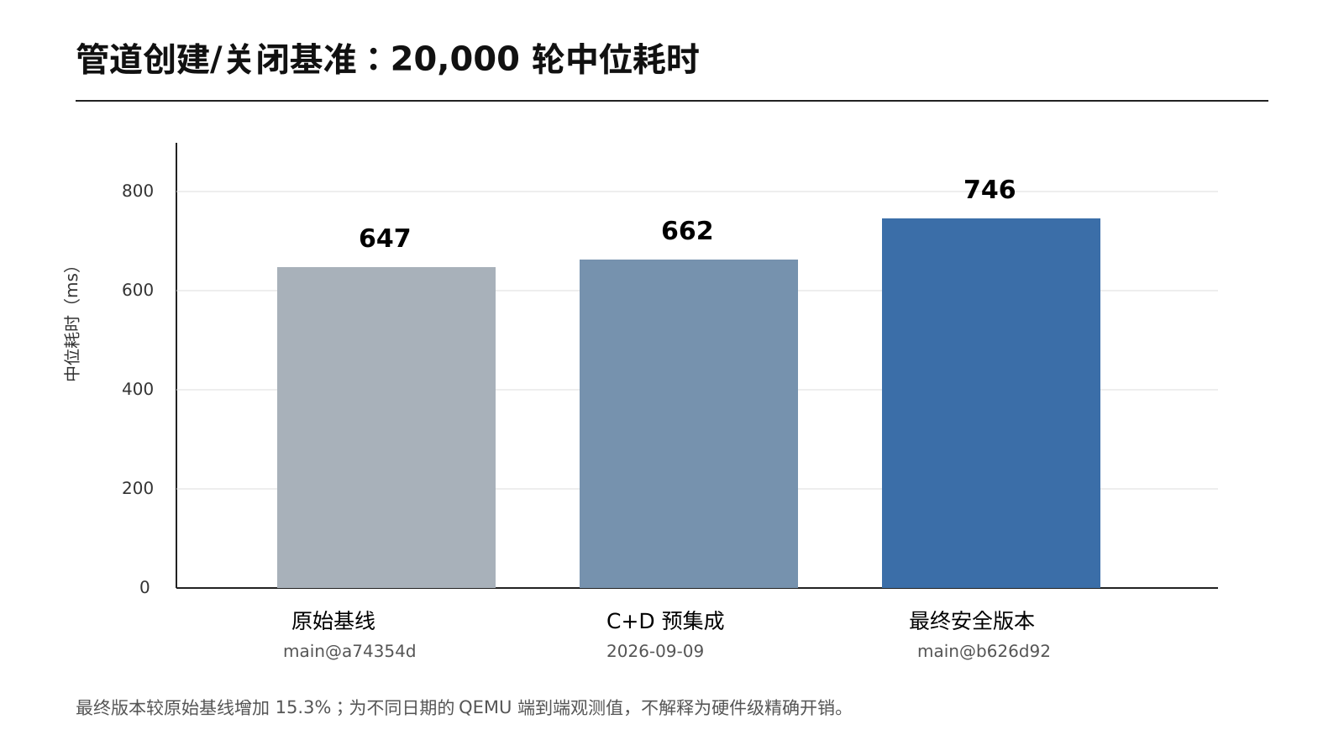
图 7-4 管道创建/关闭基准中位耗时
与原始 main@a74354d 的 647 ms 相比：
(746 - 647) / 647 × 100% ≈ 15.3%
最终安全路径引入约 15.3% 的当前环境端到端观测开销，但距离 10 倍或 100 倍的数量级回退很远。两组数据跨日期、使用毫秒时钟且受 QEMU 与宿主调度影响，因此不把 15.3%解释为精密硬件开销。其适用结论是：安全检查确实执行，成本可观察，但未使实验系统不可用。

8 结果分析

8.1 功能与安全性
跨 UID 信号被拒绝，同 UID 和 root 行为保持；8 类坏指针稳定返回 EFAULT，完整测试随后继续；FD 和 pipe 达到上限后只影响调用进程，关闭资源可恢复；管道创建、读写及失败路径拥有统一审计对象和结果。四类安全目标形成闭环，而不是仅增加独立检查函数。

8.2 可用性
配额防止单进程无限占用，审计固定容量防止日志 DoS，10 秒压力测试包装器防止 CI 永久挂起。原有 rCore 正常管道、文件、信号和进程测试仍通过，说明加固没有破坏教学基线功能。

8.3 可维护性
公共请求类型、错误和 ABI 集中定义；模块内部状态不互相直接访问；宿主测试允许快速定位算法问题，QEMU 测试负责真实边界。该结构降低四人协作时的冲突，也便于后续增加新操作。

8.4 局限性
- 当前凭据模型是课程实验所需的最小子集，不支持完整用户组、可保存 UID 等 POSIX 语义。
- 授权重点覆盖信号，管道访问仍主要依赖 FD 所有权与继承语义。
- 审计缓冲在内存中，重启后不持久化；高负载时允许覆盖旧记录。
- QEMU 为单核，尚未评价多核锁竞争；性能时钟分辨率为毫秒。
- 编译仍有少量未使用兼容接口警告，但不影响构建与测试。

9 项目特色
- 端到端安全链：用户地址、身份、资源和结果审计按同一请求贯通。
- 失败路径优先：测试不仅覆盖成功，还验证 EFAULT、EPERM、EMFILE、ENOSPC 和 EINVAL。
- 事务式配额：预留与最终结果关联，防止半完成系统调用泄漏配额。
- 稳定可消费审计 ABI：固定宽度结构、非破坏性游标、缺口标志和一致统计快照。
- 有界可观测性：不牺牲内存上限换取无限日志，覆盖行为有显式证据。
- 分层验证：宿主 28 项与 QEMU 32 项互补，测试失败能传播到 CI。
- 适合团队协作：API 冻结、文件所有权与依赖顺序均可由 Git 历史复核。

10 AI 工具使用说明
项目使用 AI 辅助课题范围分析、接口和测试设计、部分代码与文档草拟、分支状态核对和测试日志整理。项目组仍负责理解、选择、修改和验证产出；关键代码以编译、宿主测试、QEMU 测试和 GitHub Actions 结果为依据，不把未经运行的生成内容作为实验结论。详细日期、工具、任务和验证记录见 docs/AI_USAGE.md。

11 总结与展望
本项目在 rCore 第七章教学内核上完成了凭据授权、用户地址安全、IPC 配额和有界审计四个模块。通过冻结公共接口和 B→A→C→D 集成顺序，四人开发成果形成统一安全调用链。最终版本通过28/28 宿主测试和 32/32 QEMU 用户测试，压力场景证明 768 次写入在容量 256 的环形缓冲中保持有界，性能复测未观察到数量级回退。
未来可以扩展更完整的用户组与 capability 生命周期、管道对象级访问控制、多核并发验证、周期级微基准、审计持久化与加密完整性保护。但对本课程范围而言，当前成果已经实现从威胁分析、模块设计、系统实现到攻击测试、压力、性能和持续集成的完整闭环。

参考文献
[1] rCore OS Community. rCore-Tutorial-v3[EB/OL]. https://github.com/rcore-os/rCore-Tutorial-v3.
[2] rCore OS Community. rCore-Tutorial-Book-v3[EB/OL]. https://rcore-os.cn/rCore-Tutorial-Book-v3/.
[3] The Rust Project Developers. The Rust Programming Language[EB/OL]. https://doc.rust-lang.org/book/.
[4] RISC-V International. The RISC-V Instruction Set Manual[EB/OL]. https://riscv.org/technical/specifications/.
[5] IEEE/The Open Group. POSIX.1 System Interfaces: kill, pipe, read, write and errno[EB/OL].https://pubs.opengroup.org/onlinepubs/9699919799/.
[6] Linux Kernel Documentation. Audit subsystem documentation[EB/OL].https://www.kernel.org/doc/html/latest/admin-guide/index.html.

附录 A 复现命令
git clone https://github.com/Luchitong/rcore-secure-ipc.git
cd rcore-secure-ipc
git checkout v1.0.0
cd tests/audit-host
cargo test
cd ../../os
make run TEST=1
交互式专项测试：
cred_test
badptr
quota_test
ipc_audit_integration_test
audit_stress_test
ipc_bench 20000
auditctl stat

附录 B 最终证据
- 四模块集成 PR：https://github.com/Luchitong/rcore-secure-ipc/pull/2
- 稳定版合并 PR：https://github.com/Luchitong/rcore-secure-ipc/pull/3
- 最终收尾 PR：https://github.com/Luchitong/rcore-secure-ipc/pull/4
- 最终 CI：https://github.com/Luchitong/rcore-secure-ipc/actions/runs/34799749443
- 正式标签：v1.0.0
- 完整验收记录：docs/FINAL_ACCEPTANCE.md
- 原始测试日志：docs/deliverables/logs/

附录 C 四人贡献说明
成员 | 代码范围 | 测试范围 | 文档/答辩范围
A [姓名] | credentials、policy、kill/getuid/setuid | cred_test、权限矩阵 | 背景、凭据授权
B [姓名] | page_table、user_access | badptr、跨页输出 | 用户指针安全
C [姓名] | quota、pipe/fs 生命周期 | quota_test、ipc_bench | 资源与性能
D [姓名] | audit、audit syscalls、auditctl、CI | host/audit/stress/integration | 审计、集成、PPT

